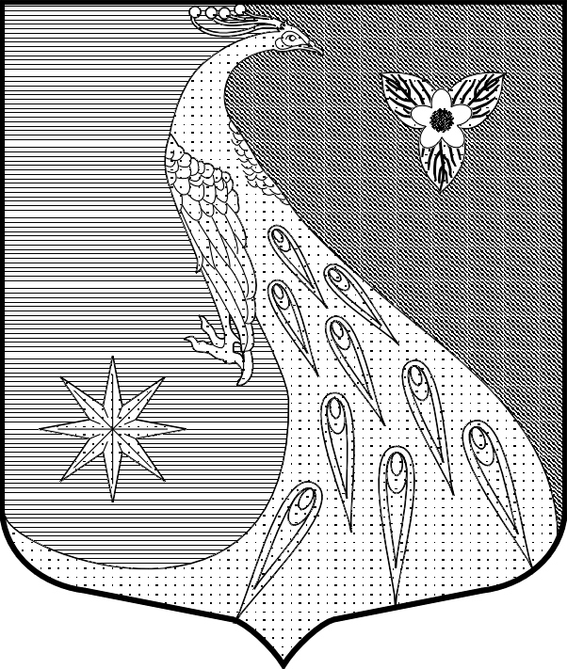
ЛЕНИНГРАДСКАЯ ОБЛАСТЬ
ЛУЖСКИЙ МУНИЦИПАЛЬНЫЙ РАЙОН
АДМИНИСТРАЦИЯ СКРЕБЛОВСКОГО СЕЛЬСКОГО ПОСЕЛЕНИЯ

ПОСТАНОВЛЕНИЕ

От 01.11.2021 г. № 362
О внесении изменений в постановление от 15.10.2020 г.
№ 331 «О мерах по предотвращению распространения
новой коронавирусной инфекции (COVID-19) на
территории Скребловского сельского поселения
Лужского муниципального района Ленинградской области»

В целях приведения нормативных правовых актов администрации Скребловского сельского поселения Лужского муниципального района Ленинградской области в соответствие с действующим законодательством Российской Федерации и Ленинградской области, руководствуясь Уставом муниципального образования Скребловское сельское поселение Лужского муниципального района Ленинградской области, администрация Скребловского сельского поселения постановляет:
- Внести следующие изменения в постановление администрации от 15.10.2020 № 331 «О мерах по предотвращению распространения новой коронавирусной инфекции (COVID-19) на территории Скребловского сельского поселения Лужского муниципального района Ленинградской области» (далее по тексту – Постановление):
  - Пункт 1 дополнить подпунктом 1.5. следующего содержания:
«Обеспечить с 15 ноября 2021 года на постоянной основе наличие у не менее 100 процентов муниципальных служащих администрации Скребловского сельского поселения Лужского муниципального района, а также работников, замещающих должности, не являющиеся должностями муниципальной службы (от фактической численности), документов, подтверждающих прохождение полного курса вакцинации от COVID-19, или медицинский отвод от вакцинации от COVID-19, или факт заболевания COVID-19 в течение последних шести месяцев, или отрицательный результат лабораторного исследования методом полимеразной цепной реакции на наличие коронавирусной инфекции (COVID-19), проведенного не позднее чем за 72 часа.»
  - Пункт 1 Постановления дополнить подпунктом 1.6 следующего содержания:
«Установить, что:
документом, подтверждающим прохождение полного курса вакцинации от COVID-19, является QR-код, полученный с использованием специализированного приложения Единого портала государственных и муниципальных услуг, которым подтверждается получение гражданами второго компонента вакцины или однокомпонентной вакцины. В отношении лиц, не имеющих гражданства Российской Федерации, получение ими второго компонента вакцины или однокомпонентной вакцины подтверждается документом, выданным уполномоченной медицинской организацией;
документом, подтверждающим медицинский отвод от вакцинации от COVID-19, является соответствующее заключение иммунологической комиссии медицинской организации по месту прикрепления;
документом, подтверждающим факт заболевания COVID-19 в течение последних шести месяцев, является QR-код, полученный с использованием специализированного приложения Единого портала государственных и муниципальных услуг, которым подтверждается то, что гражданин перенес коронавирусную инфекцию и с даты его выздоровления прошло не более шести календарных месяцев;
документом, подтверждающим отрицательный результат лабораторного исследования методом полимеразной цепной реакции на наличие коронавирусной инфекции (COVID-19), является отрицательный результат лабораторного исследования материала на коронавирусную инфекцию методом полимеразной цепной реакции, отобранного не ранее чем за 72 часа.»

  - Пункт 2 дополнить абзацем следующего содержания:
«Объекты, предназначенные для развлечений и досуга (за исключением объектов, указанных в приложении 2 постановления Правительства Ленинградской области от 17 июня 2021 года № 382 «О внесении изменений в постановление Правительства Ленинградской области от 13 августа 2020 года № 573 «О мерах по предотвращению распространения новой коронавирусной инфекции (COVID-19) на территории Ленинградской области и признании утратившими силу отдельных постановлений Правительства Ленинградской области»), в том числе ночные клубы и дискотеки, осуществляют деятельность в период с 06.00 до 02.00 при применении средств индивидуальной защиты (гигиенические маски, респираторы) при условии заполняемости не более 75 процентов мест.
С 15 ноября 2021 года осуществление деятельности объектов, предназначенных для развлечений и досуга, в том числе ночных клубов и дискотек, кинотеатров, театров, концертных организаций, передвижных цирков шапито, гостиниц, иных средств размещения, бассейнов, а также деятельности спортивных организаций, тренировочных баз в части проведения тренировочных мероприятий, проведение массовых мероприятий разрешается при условии наличия у посетителей, достигших 18-летнего возраста документов, подтверждающих прохождение полного курса вакцинации от COVID-19 или факт заболевания COVID-19 в течение последних шести месяцев, или отрицательный результат лабораторного исследования методом полимеразной цепной реакции на наличие коронавирусной инфекции (COVID-19), проведенного не позднее чем за 72 часа, при этом заселение в гостиницы, иные средства размещения также допускается при отрицательном результате исследования посетителей на наличие коронавирусной инфекции (COVID-19) посредством экспресс-теста».
  - Дополнить Пункт 2 постановления подпунктом 2.1 следующего содержания:
« И. о. директора СКЦ «Лидер» обеспечить с 15 ноября 2021 года на постоянной основе наличие у 100 процентов сотрудников (работников) (от фактической численности) документов, подтверждающих прохождение полного курса вакцинации от COVID-19, или медицинский отвод от вакцинации от COVID-19, или факт заболевания COVID-19 в течение последних шести месяцев, или отрицательный результат лабораторного исследования методом полимеразной цепной реакции на наличие коронавирусной инфекции (COVID-19), проведенного не позднее чем за 72 часа.»
1.5. Дополнить п. 5 Постановления абзацем следующего содержания:
«Руководителям учреждений, организаций, индивидуальным предпринимателям в сфере жилищно-коммунального хозяйства и энергетики, розничной торговли, общественного питания, бытового обслуживания, развлечений и досуга, транспорта, музеев, библиотек, домов культуры, детских лагерей и детских игровых комнат, осуществляющих деятельность на территории Скребловского сельского поселения Лужского муниципального района:
принять необходимые меры для обеспечения проведения профилактических прививок против новой коронавирусной инфекции COVID-19 работникам, сотрудникам с учетом медицинских противопоказаний к проведению вакцинации от COVID- 19;
обеспечивать с 15 ноября 2021 года на постоянной основе наличие у не менее 100 процентов сотрудников (работников) (от фактической численности) документов, подтверждающих прохождение полного курса вакцинации от COVID-19, или медицинский отвод от вакцинации от COVID-19, или факт заболевания COVID-19 в течение последних шести месяцев, или отрицательный результат лабораторного исследования методом полимеразной цепной реакции на наличие коронавирусной инфекции (COVID- 19), проведенного не позднее чем за 72 часа;
усилить информационно-разъяснительную работу среди работников, сотрудников по вопросам профилактики новой коронавирусной инфекции COVID-19».

  - Дополнить п. 7 Постановления абзацем следующего содержания:
«Проведение коллективных мероприятий, таких как свадьбы, банкеты, дни рождения, семейные торжества, поминки, иных подобных коллективных мероприятий допускается в общественных местах и в помещениях предприятий общественного питания в муниципальных образованиях Ленинградской области, отнесенных приложением 2 к постановлению Правительства Ленинградской области от 13 августа 2020 года № 573 «О мерах по предотвращению распространения новой коронавирусной инфекции (COVID-19) на территории Ленинградской области и признании утратившими силу отдельных постановлений Правительства Ленинградской области»: к зоне 1 — при условии, что общее количество участников таких мероприятий не будет превышать 10 человек; к зоне 2 — при условии, что общее количество участников таких мероприятий не будет превышать 15 человек; к зоне З — при условии, что общее количество участников таких мероприятий не будет превышать 50 человек, и при условии применения во всех ограничительных зонах средств индивидуальной защиты органов дыхания (гигиеническая маска, респиратор). Превышение установленного ограничения по количеству участников возможно при наличии у участников коллективного мероприятия документов, подтверждающих прохождение полного курса вакцинации от COVID-19, или факт заболевания COVID-19 в течение последних шести месяцев, или отрицательный результат лабораторного исследования методом полимеразной цепной реакции на наличие коронавирусной инфекции (COVID-19), проведенного не позднее чем за 72 часа.».

  - Изложить второй абзац пункта 8 в следующей редакции:
«Мероприятия, организованные органами местного самоуправления Лужского муниципального района Ленинградской области в целях участия населения в осуществлении местного самоуправления, предусмотренные Федеральным законом от 06.10.2003 № 131-ФЗ «Об общих принципах организации местного самоуправления в Российской Федерации», мероприятия, а так же, в целях исполнения своих полномочий, в том числе мероприятия, предусмотренные календарным планом основных мероприятий на 2021 год, разрешаются при применении средств индивидуальной защиты (гигиенические маски, респираторы) и выполнении следующих условий: проведение мероприятия с участием не более 500 человек и соблюдением социальной дистанции 1,5-2 м; при этом количество человек в помещении - не более одного человека на 4 кв. м. Превышение установленных приложением 2 к постановлению Правительства Ленинградской области от 13 августа 2020 года № 573 «О мерах по предотвращению распространения новой коронавирусной инфекции (COVID-19) на территории Ленинградской области и признании утратившими силу отдельных постановлений Правительства Ленинградской области» ограничений по количеству участников мероприятий возможно при условии согласования с Управлением Федеральной службы по надзору в сфере защиты прав потребителей и благополучия человека по Ленинградской области.
Обязательным является наличие у участников мероприятия документов, подтверждающих прохождение полного курса вакцинации от COVID-19, или факт заболевания COVID-19 в течение последних шести месяцев, или отрицательный результат лабораторного исследования методом полимеразной цепной реакции на наличие коронавирусной инфекции (COVID-19), проведенного не позднее чем за 72 часа».

  - Изложить п.10 Постановления в следующей редакции:
«Проведение физкультурных и спортивных мероприятий разрешается с соблюдением требований, предусмотренных приложением 2 к постановлению Правительства Ленинградской области от 13 августа 2020 года № 573 «О мерах по предотвращению распространения новой коронавирусной инфекции (COVID-19) на территории Ленинградской области и признании утратившими силу отдельных постановлений Правительства Ленинградской области», при условии, что количество участников и зрителей таких мероприятий будет составлять: в зоне и в зоне 2 — до 500 человек, в зоне 3 до 1000 человек, при этом численность зрителей не может превышать 50 процентов от общей вместимости мест проведения таких мероприятий. Обязательным является наличие у участников и зрителей мероприятия документов, подтверждающих прохождение полного курса вакцинации от COVID-19, или факт заболевания COVID-19 в течение последних шести месяцев, или отрицательный результат лабораторного исследования методом полимеразной цепной реакции на наличие коронавирусной инфекции (COVID- 19), проведенного не позднее чем за 72 часа. Превышение установленного ограничения по количеству участников возможно при условии согласования с Управлением Федеральной службы по надзору в сфере защиты прав потребителей и благополучия человека по Ленинградской области».
  - Дополнить постановление п. 15 в следующей редакции:
«Для оформления паспорта коллективного иммунитета к COVID-19 подтверждающими документами являются:
документ, подтверждающий прохождение полного курса вакцинации от COVID-19; документ, подтверждающий факт перенесенного заболевания COVID-19 в течение последних шести месяцев.
Требование о наличии документов, подтверждающих прохождение полного курса вакцинации от COVID-19, или медицинский отвод от вакцинации от COVID-19, или факт заболевания COVID-19 в течение последних шести месяцев, или отрицательный результат лабораторного исследования методом полимеразной цепной реакции на наличие коронавирусной инфекции (COVID-19), проведенного не позднее чем за 72 часа, не распространяется на лиц, не достигших 18-летнего возраста».
Глава администрации
Скребловского городского поселения Е.А.Шустрова

Разослано: Лужская городская прокуратура, официальный сайт администрации Скребловского сельского поселения, в дело.

